**GRAPHES**

*[Dossier d’Organisation d’une Colloque]*

# Équipe projet A1-19 ‘Planiféodal’

* Chef(fe) Projet : BURELLIER Loucas
* LEGLISE Adrien
* Serrano Nathan
* BARNOUIN Clément

Table des matières

Équipe projet A1-19 ‘Planiféodal’ 1

Identifier les tâches 2

Légende : 2

Tracer le Graphe 3

Graphe : 3

Détermination de la date de début 4

Quelques notes : 4

Calcul du chemin critique pour le Comité de Programmation : 4

Calcul du chemin critique pour le Comité d’Organisation : 4

Marges pour les réunions du comité de programme 5

Pour la première réunion (R1) : 5

Pour la deuxième réunion (R2) : 5

Conclusion : 5



# Identifier les tâches

|  |  |  |
| --- | --- | --- |
| Taches | Durée | Successeur |
| CO | 1 | TH, CLB |
| TH | 3 | CR, R1 |
| CR | 1 | FP |
| CLB | 2 | FP, R2 |
| FP | 0 | SO |
| CP | 3 | R1 |
| R1 | 0 | SO |
| SO | 8 | SA |
| SA | 8 | R2, HF |
| R2 | 0 | FIN |
| HF | 4 | IP |
| IP | 6 | RP |
| RP | 0 | FIN |

## Légende :

* CO : Comité organisation
* TH : Trouver un hotel
* CR : Choisir les repas
* CLB : Choisir lieu du banquet
* CP : Comité programmation créé
* R1 : Réunion 1
* FP : Fixer les prix pays par les orateurs
* SO : Solicitations des orateurs
* SA : Selection des articles
* R2 : Reunion 2
* HF : Homogénéisation des formes
* IP : Impression des proccedings
* RP : Reception des proccedingsFIN : Début du colloque

# Tracer le Graphe

## Graphe :

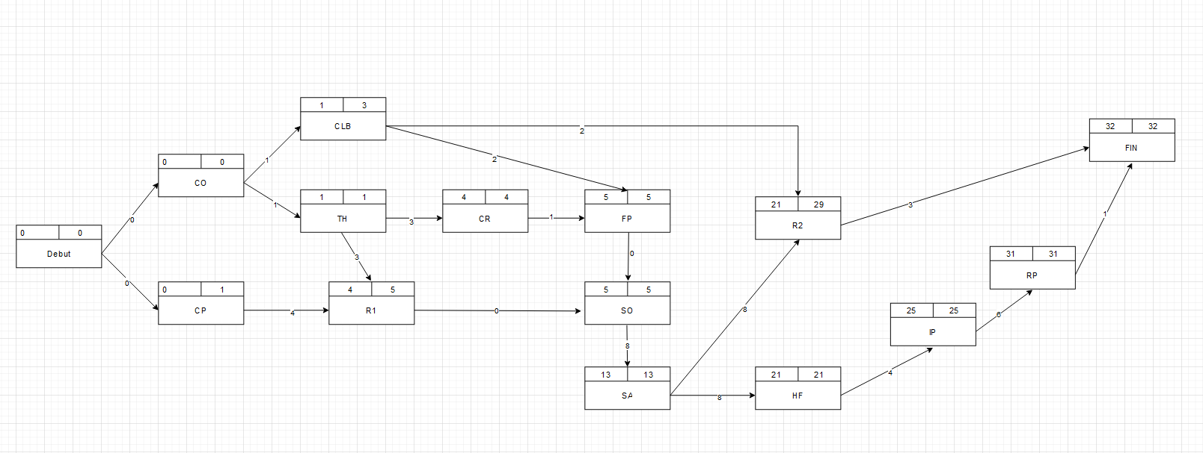

# Détermination de la date de début

Pour que le colloque puisse débuter le 10 mars 2025, nous devons travailler à rebours en prenant en compte la durée totale des tâches critiques.

## Quelques notes :

RP (Réception des proceedings) : 0 semaine (1 semaine avant le colloque)

R2 (Réunion 2) : 0 semaine (au moins 3 semaines avant le colloque)

R1 (Réunion 1) : 0 semaine

## Calcul du chemin critique pour le Comité de Programmation :

RP : 1 semaine avant le colloque : 3 mars 2025

IP (6 semaines) : 3 mars 2025 - 6 semaines = 20 janvier 2025

HF (4 semaines) : 20 janvier 2025 - 4 semaines = 23 décembre 2024

R2 (0 semaine) : 23 décembre 2024 (au plus tard le 16 février 2025)

SA (8 semaines) : 23 décembre 2024 - 8 semaines = 28 octobre 2024

SO (8 semaines) : 28 octobre 2024 - 8 semaines = 2 septembre 2024

R1 (0 semaine) : 2 septembre 2024

CP (3 semaines) : 2 septembre 2024 - 3 semaines = 12 août 2024

## Calcul du chemin critique pour le Comité d’Organisation :

FP (0 semaine) : 2 septembre 2024

CR (1 semaine) : 2 septembre 2024 - 1 semaine = 26 août 2024

TH (3 semaines) : 26 août 2024 - 3 semaines = 5 août 2024

CO (1 semaine) : 5 août 2024 - 1 semaine = 29 juillet 2024

Au plus tard, nous devons commencer à organiser tout cela à la date du 29 Juillet 2024.

# Marges pour les réunions du comité de programme

## Pour la première réunion (R1) :

La marge est jusqu'à la date de début des sollicitations des orateurs, soit au plus tard le 2 septembre 2024.

## Pour la deuxième réunion (R2) :

La marge est jusqu'à 3 semaines avant le colloque, soit au plus tard le 16 février 2025.

## Conclusion :

Pour débuter le colloque le 10 mars 2025, la préparation doit commencer au plus tard le 29 juillet 2024. Les marges pour les réunions du comité de programme sont les suivantes :

* Première réunion (R1) : avant le 2 septembre 2024
* Deuxième réunion (R2) : entre le 23 décembre 2024 et le 16 février 2025